LLMエージェントの履歴要約と終了制御による
実行費用の評価
著者未設定
Evaluating Execution Cost of History Summarization and Termination Control for LLM Agents
Author details pending
所属・会員種別・連絡先：未設定
あらまし LLMエージェントの履歴要約と終了判断を独立に評価した．既知課題の成功を保つ総トークン数の削減を観測した一方，同時要約は別呼出し反復より高費用だった．専用要約を含む全モデル呼出しの計測により，方式間の費用差を示した．
キーワード LLMエージェント，ハーネス，履歴要約，終了制御，費用評価
1．はじめに
日常業務のデータ整理や事務処理の負担を軽減するため，大規模言語モデル（LLM）による作業支援が研究されている．文章の回答生成に加え，外部アプリケーションを操作する複数手順の実行も対象となる．例えば写真の整理や精算では，対象の検索，状態の変更，結果の確認を連続して行う必要がある．推論と行動を繰り返すReAct[1]や，コードを行動として実行するCodeAct[2]は，このような対話的処理を支える技術である．
一方，実行が長くなると，過去の操作と観測を次の生成へ繰り返し入力する費用が増える．また，作業が終わった後も確認や生成を続ければ，成果を増やさずに資源を消費し得る．履歴を短くするだけでは必要な情報を失うおそれがあり，早く止めるだけでは未完了となり得るため，最終成功と実行全体の費用を同時に調べる必要がある．
本稿では，モデルを再学習せずに実行を管理するハーネスについて，履歴要約と終了判断の二つの制御を評価する．履歴要約では，要約を生成する呼出しの配置を比較する．終了判断では，実行中に取得できるAPI応答の記録（以下，API実行記録）に基づく制御を通常継続と比較する．両者を独立した実験として実行し，要約生成や失敗時の呼出しも含む総トークン数と，課題の最終成功を調べる．
2．関連研究
入力圧縮では，長文中の情報の位置が性能に影響すること[3]を踏まえ，LLMLingua[4]は予算制御とトークン選別，LLMLingua-2[5]は蒸留データによるトークン分類，LongLLMLingua[6]は長文の重要情報を残す圧縮を扱う．
長期実行では，ACON[7]は観測・履歴の圧縮方針，TokenPilot[8]は入力圧縮とキャッシュ継続性を扱う．Generative Agents[9]は経験の記憶・抽象化・検索，Reflexion[10]は言語的フィードバックを後続試行に利用する．本稿では，要約専用の呼出しで反復要約を行う方式と，行動生成と同時に要約を行う方式を比較し，要約生成も含む課題全体のトークン使用量を評価する．
終了制御では，Runaway[11]が終了指示と外部の完了検証を検討している．本稿では，既知の要求文型についてAPI実行記録から完了条件を検査する．通常継続との比較では，最終成功，API要求数，総トークン数を評価する．
3．制御と評価指標
3.1 履歴要約と終了判断
図1に二つの制御を示す．実験Aでは全履歴をホストに保存し，行動生成を担うモデル呼出しをactorと呼ぶ．actorへ提示する履歴は，要約採用前には未要約の履歴，採用後には要約と未要約の履歴とする．要約専用のモデル呼出しをfocusと呼ぶ．Singleはfocusによる要約機会を1回に限り，Separateは必要に応じて繰り返す．Inlineは行動と要約候補をactorの同じ応答に出力する．候補の検査と採用はホストで行う．
実験Bでは，モデル応答に含まれる全プログラムを実行した後，次の生成へ進む前にAPI実行記録を確認する．完了条件を満たす場合は完了APIを1回呼び出し，未対応の操作や不確定・矛盾する情報があれば継続する．実験Aとの組合せは評価しない．

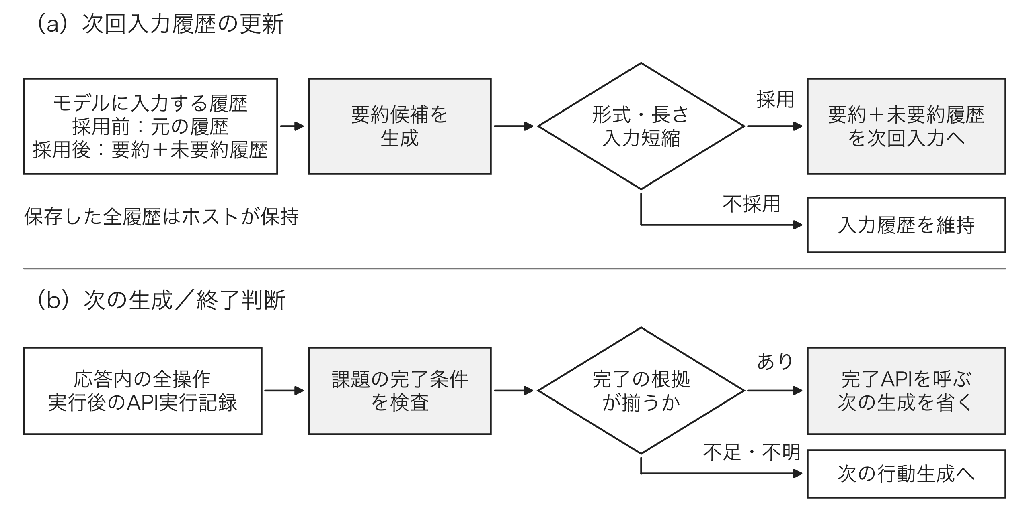
図 1 独立に評価する二つの制御．(a) 履歴要約による次回入力の更新．(b) API実行記録に基づく終了判断．両制御の組合せは評価しない．成功は実行終了後の公式評価器で判定する．
Two independently evaluated controls: history summarization (a) and termination based on API execution records (b). Success is evaluated after execution; their combination is not tested.

3.2 総トークン数と最終成功
条件pで実行したモデル呼出しの集合を𝒞_{p}とする．各呼出しcの入力トークン数をI_{c}，出力トークン数をO_{c}とし，実行全体の総トークン数T_{p}を式(1)で求める．
Tp=c∈Cp​(Ic+Oc) (1)
集計にはactorとfocusの両方を含め，不採用となった要約の生成や失敗時の呼出しについても，取得できた使用量を計上する．使用量が不明な場合は0とせず，既知分の小計と不明件数を記録する．
課題の成功は，実行終了後の状態に対するAppWorld[12]の公式評価器で判定する．評価器の正解や詳細は実行中のモデルへ返さない．方式間では成功数と，各課題の成功の維持を確認する．
本指標はキャッシュされた入力も含む論理トークン数であり，金銭課金や実行時間を直接表すものではない[8]．要約生成を含む費用評価はACON[7]にも用いられている．実験AとBは独立に集計する．
4．実験A：要約の呼出し配置
4.1 条件
写真操作，精算，返金，CSV処理の既知4課題に対し，Single，Separate，Inlineの各方式を各課題で1回ずつ実行した（4課題×3方式，計12実行）．全条件は同じMiniMax-M3（GGUF，IQ4_XS），llama.cpp b11669，文脈長65,536を用いた．モデル生成のseedの基点は57，環境のseedは42で，生成側は呼出しの役割・順序に従いseedを増分した．
要約機会の入力長閾値は16,384トークンとし，要約時には直近2ターンを原文のまま保持する．反復では，前回の要約機会の終了（採否を問わない）から新たに3ターン以上が完了することを要求する．初回の起点は課題開始である．要約機会の上限はSingleが1回，SeparateとInlineが3回である．要約は合計8,192文字以下とし，次のactor入力全体が短くなる場合に採用する．SingleとSeparateのfocus出力上限は4,096トークンで，focusの使用量も式(1)へ含める．
各実行の上限はモデル呼出し80回，総トークン数450,000，作業時間1,800秒とし，環境APIは写真160，他3課題80要求とした．actor温度1.0，focus温度0.7，並列実行数1，KV cache q8_0，計算機はApple M3 Ultra・メモリ256 GiBである．実装と全条件の記録を公開する．
4.2 全4課題の結果
表1に4課題×3方式の総トークン数を示す．全方式で4課題すべてが成功し，使用量の欠測はなかった．4課題の合計は，SeparateがSingleより107,873トークン（12.07%）少なかった．この差はCSV処理の440,461から332,588への減少によるもので，他の3課題は同じ値だった．
CSV処理での要約採用回数はSingleが1回，SeparateとInlineが各2回だった．写真操作は全方式で1回，精算と返金は0回だった．
表 1 実験Aの課題別総トークン数
Total tokens by task in study A.
課題 | Single | Separate | Inline
写真操作 | 139,871 | 139,871 | 129,374
精算 | 211,110 | 211,110 | 211,110
返金 | 102,087 | 102,087 | 102,087
CSV処理 | 440,461 | 332,588 | 394,351
合計 | 893,529 | 785,656 | 836,922
各方式は4課題すべてで成功した．全12実行でトークン使用量の欠測はなかった．
InlineはSingleより6.34%少なかったが，Separateより51,266トークン（6.53%）多かった．Separateとの比較では，写真操作で10,497トークン少ない一方，CSV処理で61,763トークン多く，合計では増加した．要約専用呼出しを省く方式でも，課題全体の総トークン数が少なくなるとは限らなかった．図2にCSV処理とその他3課題の内訳を示す．
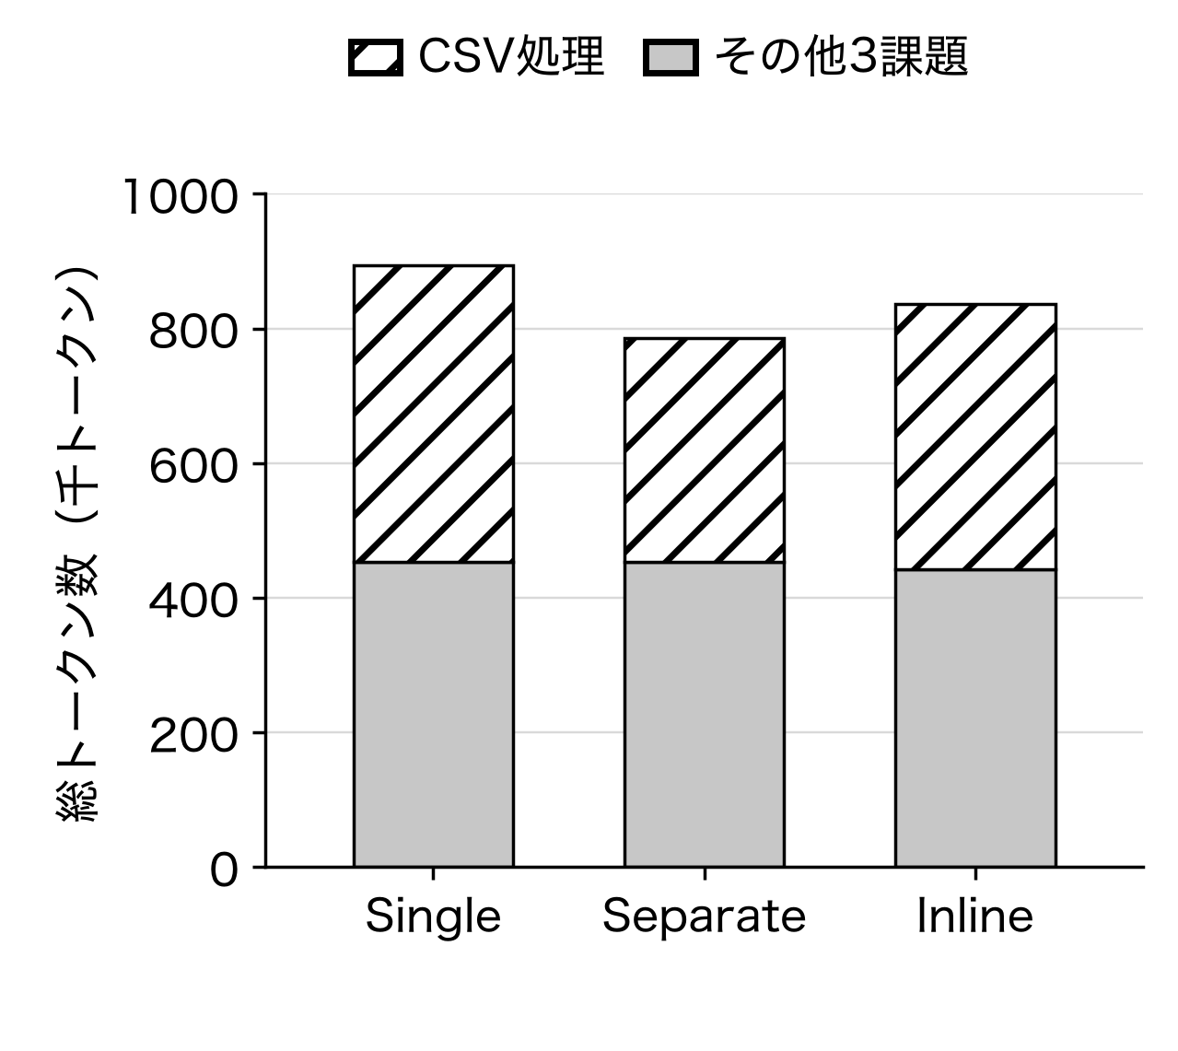
図 2 実験Aの総トークン数．各方式で全4課題が成功した．
Total tokens in study A. All four tasks succeed with each method.
5．実験B：API実行記録に基づく終了
5.1 条件
同じ写真課題について，API文書の取得を必須とする条件（文書必須）と，公開API名からのアクセスを許す条件（名前参照）を設けた．各APIアクセス条件で，通常継続とAPI実行記録に基づく終了制御（完了判定）を比較した．完了判定は，事前に実行・保存した通常継続と同じ初期状態，モデル，seed，モデルへの指示とツール説明，予算を用いて各1回実行した．
seedの基点は42であり，実験Aとは別の履歴・設定である．同じMiniMax-M3 IQ4_XSとllama.cpp b11669を用い，各実行の予算はモデル呼出し80回，450,000トークン，1,800秒，API160要求とした．
終了判定には，既知の1要求文型に対応する手書きの検査規則を用いた．操作前の対象集合，移動前の日時，APIから取得できる時刻，対象全件の移動先，名前の保持を確認する．完了の根拠が初めて揃った，次の生成へ進む前の時点で，完了APIを1回呼び出す．未対応の操作や不確定・矛盾する情報がある場合は継続する．未来の応答や正解を利用しない．
判定，記録保存，完了通知を含む実行時間を記録し，完了通知をAPI要求数に含めた．記録先と集計項目は補足資料EVIDENCE.mdに示す．
5.2 成功を保った局所的な削減
表2と図3に全4実行を示す．文書必須では130,439から91,116へ30.15%，名前参照では151,664から112,233へ26.00%減った．両対照・両制御とも公式評価器で成功し，使用量の欠測はなかった．各条件でモデル呼出し2回とAPI要求4回が少なかった．完了通知は省かず，対象の移動後に続いていた4回の確認APIと，それに伴う生成を実行しなかった．
表 2 実験Bの総トークン数と呼出し回数
Total tokens and call counts in study B.
API条件 | 終了方法 | 総トークン数 | モデル  呼出し数 | API  要求数
文書必須 | 通常継続 | 130,439 | 15 | 104
文書必須 | 完了判定 | 91,116 | 13 | 100
名前参照 | 通常継続 | 151,664 | 14 | 103
名前参照 | 完了判定 | 112,233 | 12 | 99
同じ写真課題を用いた全4実行が成功した．トークン使用量の欠測はなかった．
文書必須：API文書の取得が必須．名前参照：公開API名からのアクセスを許可．完了判定：API実行記録に基づく終了制御．
実行したAPI操作などの前半の記録は対照と一致し，実行終了時の13個のデータベースのハッシュ値も一致した．一方，要求・モデル応答の全文について，終了制御側の記録が通常継続側の先頭部分と完全に一致するという事前基準は満たさなかった．このため，得られた値は既知の要求文型に対する各1回の比較として扱い，平均的な因果効果や汎用的な終了保証を示すものとは解釈しない．
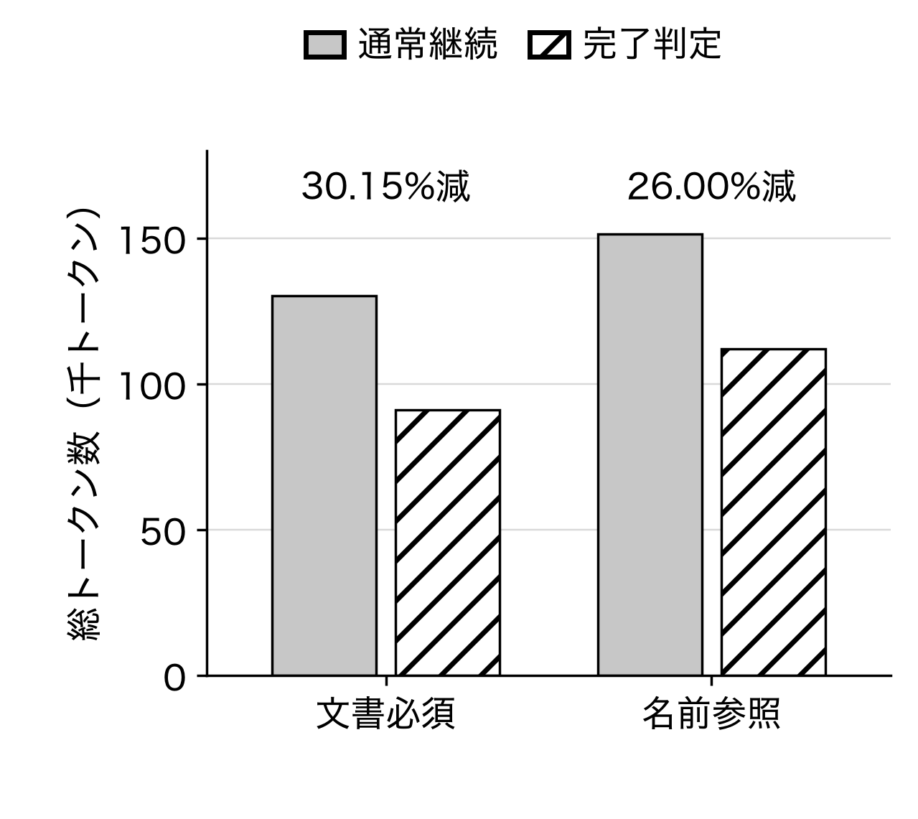
図 3 実験Bの総トークン数．同じ写真課題を用いた全4実行が成功した．
Total tokens in study B. All four runs of the same photo task succeed.
6．考察と限界
実験Aでは，専用の要約呼出しを用いないInlineがSeparateより多くのトークンを要した．したがって，要約専用呼出しの有無だけでは，課題全体のトークン使用量を判断できない．実験Bでは，終了制御を用いた実行で，移動後の確認APIとそれに伴う生成が省かれ，最終状態の一致と総トークン数の減少が観測された．これらは，制御方式を最終成功と実行全体の使用量の両面から比較する必要性を示している．
本稿は，完了済みの開発実験から，削減が得られた条件と対応する対照条件を事後に整理した評価である．対象は既知課題，単一モデルと量子化設定，少数のseedと試行，手書きの終了判定規則に限られる．得られた削減率は各実験の条件下での観測として扱い，一般的な品質維持や統計的非劣性を示すものとは解釈しない．未見課題への独立確認や，新しい圧縮・終了原理の成立を示すものではない．
本文で扱わない追加条件の結果と採否理由は，補足資料EVIDENCE.mdの「矛盾・不成立の記録」に示す．追加比較の全12実行はsupplemental_results.pdfとP144R1_all_conditions.csvにまとめ，目標に達しなかった実行や使用量が不明な実行も残す．
7．むすび
履歴要約の呼出し配置と，API実行記録に基づく終了制御を，独立した実験で評価した．実験Aでは，既知4課題の成功を保ち，Separateの総トークン数はSingleより12.07%少なかった一方，InlineはSeparateより6.53%多かった．実験Bでは，同じ写真課題の2条件で，成功を保ちながら26–30%の削減を観測した．制御方式の比較では，要約生成を含む総トークン数と最終成功を併せて確認することが重要である．
文 献
[1] S. Yao, J. Zhao, D. Yu, N. Du, I. Shafran, K. Narasimhan, and Y. Cao, “ReAct: Synergizing reasoning and acting in language models,” Proc. ICLR, May 2023.
[2] X. Wang, Y. Chen, L. Yuan, Y. Zhang, Y. Li, H. Peng, and H. Ji, “Executable code actions elicit better LLM agents,” Proc. ICML, PMLR, vol.235, pp.50208–50232, July 2024.
[3] N. F. Liu, K. Lin, J. Hewitt, A. Paranjape, M. Bevilacqua, F. Petroni, and P. Liang, “Lost in the middle: How language models use long contexts,” Trans. ACL, vol.12, pp.157–173, 2024. doi: 10.1162/tacl_a_00638.
[4] H. Jiang, Q. Wu, C.-Y. Lin, Y. Yang, and L. Qiu, “LLMLingua: Compressing prompts for accelerated inference of large language models,” Proc. EMNLP, pp.13358–13376, Dec. 2023. doi: 10.18653/v1/2023.emnlp-main.825.
[5] Z. Pan, Q. Wu, H. Jiang, M. Xia, X. Luo, J. Zhang, Q. Lin, V. Rühle, Y. Yang, C.-Y. Lin, H. V. Zhao, L. Qiu, and D. Zhang, “LLMLingua-2: Data distillation for efficient and faithful task-agnostic prompt compression,” Findings of ACL: ACL 2024, pp.963–981, Aug. 2024. doi: 10.18653/v1/2024.findings-acl.57.
[6] H. Jiang, Q. Wu, X. Luo, D. Li, C.-Y. Lin, Y. Yang, and L. Qiu, “LongLLMLingua: Accelerating and enhancing LLMs in long context scenarios via prompt compression,” Proc. ACL, vol.1, pp.1658–1677, Aug. 2024. doi: 10.18653/v1/2024.acl-long.91.
[7] M. Kang, W.-N. Chen, D. Han, H. A. Inan, L. Wutschitz, Y. Chen, R. Sim, and S. Rajmohan, “ACON: Optimizing context compression for long-horizon LLM agents,” Proc. ICML, PMLR, vol.306, pp.55321–55375, July 2026.
[8] B. Xu, Z. Xue, D. Chen, C. Fu, C. Wu, C. Huang, C. Jiang, J. Fang, X. Deng, Y. Chen, Y. Yao, X. Wang, J. Shang, H. Chen, and N. Zhang, “TokenPilot: Cache-efficient context management for LLM agents,” Findings of ACL: EMNLP 2026, pp.19034–19049, Oct. 2026.
[9] J. S. Park, J. O’Brien, C. J. Cai, M. R. Morris, P. Liang, and M. S. Bernstein, “Generative agents: Interactive simulacra of human behavior,” Proc. ACM UIST, article 2, pp.1–22, Oct. 2023. doi: 10.1145/3586183.3606763.
[10] N. Shinn, F. Cassano, A. Gopinath, K. Narasimhan, and S. Yao, “Reflexion: Language agents with verbal reinforcement learning,” Advances in Neural Information Processing Systems, vol.36, pp.8634–8652, 2023. doi: 10.52202/075280-0377.
[11] Q. Lu, L. Ding, S. Cao, X. Liu, K. Zhang, J. Zhang, and D. Tao, “Runaway is ashamed, but helpful: On the early-exit behavior of large language model-based agents in embodied environments,” Findings of ACL: EMNLP 2025, pp.24014–24027, Nov. 2025. doi: 10.18653/v1/2025.findings-emnlp.1304.
[12] H. Trivedi, T. Khot, M. Hartmann, R. Manku, V. Dong, E. Li, S. Gupta, A. Sabharwal, and N. Balasubramanian, “AppWorld: A controllable world of apps and people for benchmarking interactive coding agents,” Proc. ACL, vol.1, pp.16022–16076, Aug. 2024. doi: 10.18653/v1/2024.acl-long.850.
Abstract
We independently evaluated history summarization and termination control for LLM agents. Total tokens decreased while success was retained on known tasks, whereas simultaneous summarization cost more than separate repeated summarization. Measuring all model calls, including dedicated summarization, revealed cost differences between methods.
Key words: LLM agents, harness, history summarization, termination control, cost evaluation

https://github.com/sophiria1225/AI-

